Документ предоставлен КонсультантПлюс
Приказ комитета государственной охраны объектов культурного наследия Волгоградской обл. от 15.02.2022 N 48 "Об утверждении границ и режимов использования территории ряда объектов культурного наследия регионального значения, расположенных на территории городского округа город - герой Волгоград"

КОМИТЕТ ГОСУДАРСТВЕННОЙ ОХРАНЫ ОБЪЕКТОВ
КУЛЬТУРНОГО НАСЛЕДИЯ ВОЛГОГРАДСКОЙ ОБЛАСТИ

ПРИКАЗ
от 15 февраля 2022 г. N 48

ОБ УТВЕРЖДЕНИИ ГРАНИЦ И РЕЖИМОВ ИСПОЛЬЗОВАНИЯ ТЕРРИТОРИИ
РЯДА ОБЪЕКТОВ КУЛЬТУРНОГО НАСЛЕДИЯ РЕГИОНАЛЬНОГО ЗНАЧЕНИЯ,
РАСПОЛОЖЕННЫХ НА ТЕРРИТОРИИ ГОРОДСКОГО ОКРУГА
ГОРОД - ГЕРОЙ ВОЛГОГРАД

В соответствии со статьей 3.1, пунктом 2 статьи 33 Федерального закона от 25 июня 2002 г. N 73-ФЗ "Об объектах культурного наследия (памятниках истории и культуры) народов Российской Федерации", пунктом 8 требований к составлению проектов границ территорий объектов культурного наследия, утвержденных приказом Министерства культуры Российской Федерации от 04 июня 2015 г. N 1745, Положением о комитете государственной охраны объектов культурного наследия Волгоградской области, утвержденным постановлением Администрации Волгоградской области от 19 декабря 2016 г. N 697-п, приказываю:
1. Утвердить границы и режимы использования территории объектов культурного наследия регионального значения:
1.1. "Дом купца Мишина", расположенного по адресу: Волгоградская область, г. Волгоград, Центральный район, ул. Волгодонская, 9, согласно приложению 1;
1.2. "Дом купца Мишина (Волгоградский филиал Московского коммерческого университета)", расположенного по адресу: Волгоградская область, г. Волгоград, Центральный район, ул. Волгодонская, 11, согласно приложению 2;
1.3. "Дом купца Мишина (Вечерняя школа N 5)", расположенного по адресу: Волгоградская область, г. Волгоград, Центральный район, ул. Волгодонская, 13, согласно приложению 3.
2. Настоящий приказ вступает в силу со дня его подписания и подлежит официальному опубликованию.

Председатель комитета
А.Ю.БАЖЕНОВ

Приложение 1
к приказу
комитета
государственной охраны
объектов культурного наследия
Волгоградской области
от 15.02.2022 N 48

Схема
границ территории объекта культурного наследия регионального
значения "Дом купца Мишина", расположенного по адресу:
Волгоградская область, г. Волгоград, Центральный район,
ул. Волгодонская, 9

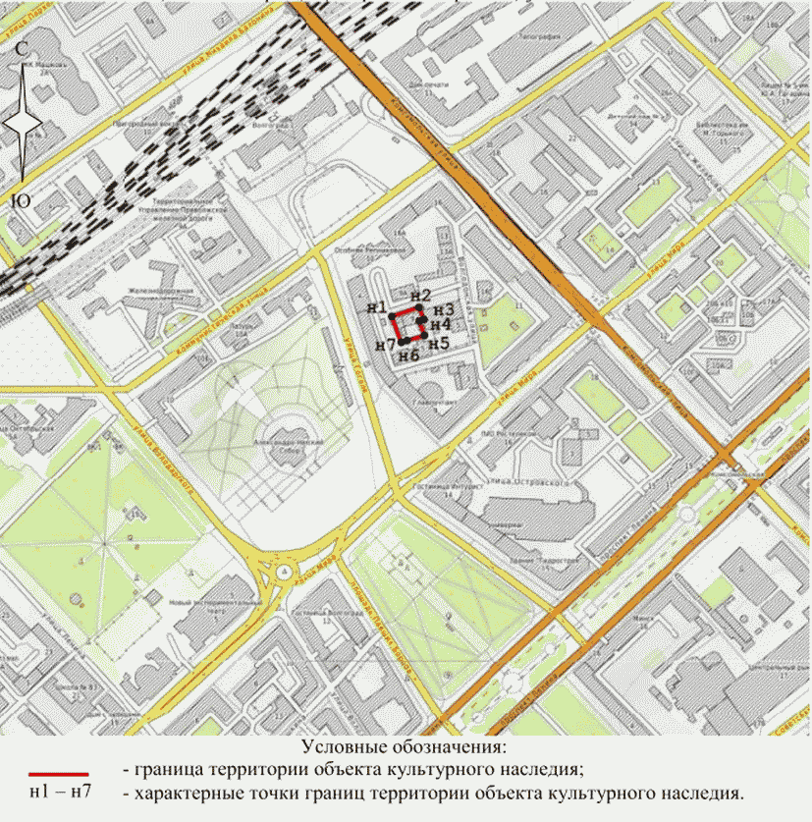

Перечень координат характерных точек границ территории
объекта культурного наследия регионального значения
"Дом купца Мишина", расположенного по адресу:
Волгоградская область, г. Волгоград, Центральный район,
ул. Волгодонская, 9

Система координат: местная, городская

Номер характерной точки | Х | У
н1 | 99,61 | 348,24
н2 | 109,77 | 378,5
н3 | 96,15 | 383,95
н4 | 94,65 | 378,84
н5 | 78,47 | 384,53
н6 | 72,67 | 365,26
н7 | 70,73 | 358,83
н1 | 99,61 | 348,24

Режим использования территории объекта культурного
наследия регионального значения "Дом купца Мишина",
расположенного по адресу: Волгоградская область,
г. Волгоград, Центральный район, ул. Волгодонская, 9

В границах территории объекта культурного наследия регионального значения "Дом купца Мишина", расположенного по адресу: Волгоградская область, г. Волгоград, Центральный район, ул. Волгодонская, 9, запрещается строительство объектов капитального строительства и увеличение объемно-пространственных характеристик существующих объектов капитального строительства, а также проведение земляных, строительных, мелиоративных и иных работ, за исключением:
работ по сохранению объекта культурного наследия или его отдельных элементов, сохранению историко-градостроительной или природной среды объекта культурного наследия;
ремонта и реконструкции инженерных коммуникаций и автомобильных дорог, которые осуществляются при условии соблюдения мер по обеспечению сохранности объекта культурного наследия;
работ по благоустройству территории объекта культурного наследия, которые осуществляются при условии соблюдения мер по обеспечению сохранности объекта культурного наследия;
мероприятий по музеефикации объекта культурного наследия, которые осуществляются при условии соблюдения мер по обеспечению сохранности объекта культурного наследия;
распространения наружной рекламы, содержащей исключительно информацию о проведении на объекте культурного наследия и его территории театрально-зрелищных, культурно-просветительных и зрелищно-развлекательных мероприятиях или исключительно информацию об указанных мероприятий и одновременно упоминание об определенном лице как о спонсоре данного мероприятия, при условии, если такому упоминанию отведено не более чем десять процентов рекламной площади (пространства).

Приложение 2
к приказу
комитета
государственной охраны
объектов культурного наследия
Волгоградской области
от 15.02.2022 N 48

Схема границ территории объекта культурного наследия
регионального значения "Дом купца Мишина (Волгоградский
филиал Московского коммерческого университета)",
расположенного по адресу: Волгоградская область,
г. Волгоград, Центральный район, ул. Волгодонская, 11

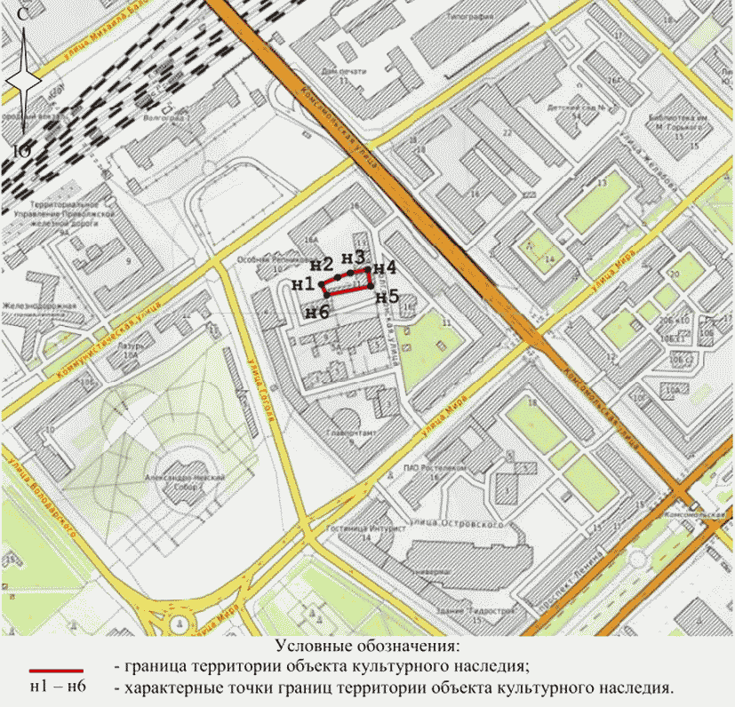

Перечень координат характерных точек границ территории
объекта культурного наследия регионального значения
"Дом купца Мишина (Волгоградский филиал Московского
коммерческого университета)", расположенного по адресу:
Волгоградская область, г. Волгоград, Центральный район,
ул. Волгодонская, 11

Система координат: местная, городская

Номер характерной точки | Х | У
н1 | 148,82 | 367,45
н2 | 155,54 | 383,29
н3 | 159,89 | 395,69
н4 | 163,30 | 412,79
н5 | 146,89 | 415,55
н6 | 138,25 | 372,66
н1 | 148,82 | 367,45

Режим использования территории объекта культурного
наследия регионального значения "Дом купца Мишина
(Волгоградский филиал Московского коммерческого
университета)", расположенного по адресу: Волгоградская
область, г. Волгоград, Центральный район,
ул. Волгодонская, 11

В границах территории объекта культурного наследия регионального значения "Дом купца Мишина (Волгоградский филиал Московского коммерческого университета)", расположенного по адресу: Волгоградская область, г. Волгоград, Центральный район, ул. Волгодонская, 11, запрещается строительство объектов капитального строительства и увеличение объемно-пространственных характеристик существующих объектов капитального строительства, а также проведение земляных, строительных, мелиоративных и иных работ, за исключением:
работ по сохранению объекта культурного наследия или его отдельных элементов, сохранению историко-градостроительной или природной среды объекта культурного наследия;
сноса или демонтажа дисгармоничных объектов капитального строительства, которые осуществляются при условии соблюдения мер по обеспечению сохранности объекта культурного наследия;
ремонта и реконструкции инженерных коммуникаций, которые осуществляются при условии соблюдения мер по обеспечению сохранности объекта культурного наследия;
работ по благоустройству территории объекта культурного наследия, которые осуществляются при условии соблюдения мер по обеспечению сохранности объекта культурного наследия;
мероприятий по музеефикации объекта культурного наследия, которые осуществляются при условии соблюдения мер по обеспечению сохранности объекта культурного наследия.

Приложение 3
к приказу
комитета
государственной охраны
объектов культурного наследия
Волгоградской области
от 15.02.2022 N 48

Схема границ территории объекта культурного наследия
регионального значения "Дом купца Мишина
(Вечерняя школа N 5)", расположенного по адресу:
Волгоградская область, г. Волгоград, Центральный район,
ул. Волгодонская, 13

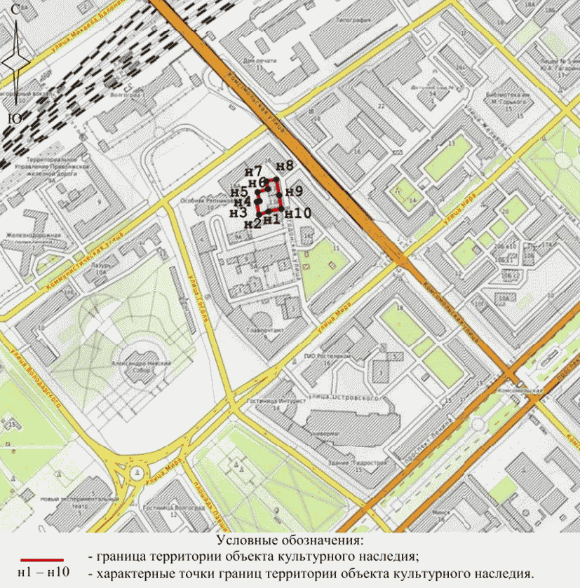

Перечень координат характерных точек границ территории
объекта культурного наследия регионального значения
"Дом купца Мишина (Вечерняя школа N 5)", расположенного
по адресу: Волгоградская область, г. Волгоград, Центральный
район, ул. Волгодонская, 13

Система координат: местная, городская

Номер характерной точки | Х | У
н1 | 159,89 | 395,69
н2 | 155,54 | 383,29
н3 | 172,58 | 380,27
н4 | 173,43 | 384,01
н5 | 185,18 | 381,32
н6 | 189,14 | 394,86
н7 | 199,64 | 392,88
н8 | 202,02 | 406,12
н9 | 181,25 | 409,78
н10 | 163,30 | 412,79
н1 | 159,89 | 395,69

Режим использования территории объекта культурного
наследия регионального значения "Дом купца Мишина
(Вечерняя школа N 5)", расположенного по адресу:
Волгоградская область, г. Волгоград, Центральный район,
ул. Волгодонская, 13

В границах территории объекта культурного наследия регионального значения "Дом купца Мишина (Вечерняя школа N 5)", расположенного по адресу: Волгоградская область, г. Волгоград, Центральный район, ул. Волгодонская, 13, запрещается строительство объектов капитального строительства и увеличение объемно-пространственных характеристик существующих объектов капитального строительства, а также проведение земляных, строительных, мелиоративных и иных работ, за исключением:
работ по сохранению объекта культурного наследия или его отдельных элементов, сохранению историко-градостроительной или природной среды объекта культурного наследия;
сноса или демонтажа дисгармоничных объектов капитального строительства, которые осуществляются при условии соблюдения мер по обеспечению сохранности объекта культурного наследия;
ремонта и реконструкции инженерных коммуникаций, которые осуществляются при условии соблюдения мер по обеспечению сохранности объекта культурного наследия;
работ по благоустройству территории объекта культурного наследия, которые осуществляются при условии соблюдения мер по обеспечению сохранности объекта культурного наследия;
мероприятий по музеефикации объекта культурного наследия, которые осуществляются при условии соблюдения мер по обеспечению сохранности объекта культурного наследия.

